08.09 Solaranlagen

Problemstellung
Erneuerbare Energien, also vorrangig Windkraft, Geothermie, Biomasse und Solarenergie, stellen für die Energieversorgung Berlins als unerschöpfliche Quellen eine bedeutende Alternative bzw. Ergänzung zu den fossilen Brennstoffen dar. Der Ausbau der Solarenergienutzung wird dabei als besonders wichtiger Baustein in der Klimaschutzstrategie Berlins hervorgehoben, da, mit über 560.000 Gebäuden in Berlin, Dächer und Häuserfassaden, im Gegensatz zu geeigneten Windkraftstandorten, reichlich vorhanden sind Der Senat von Berlin strebt eine klimaneutrale Energieversorgung der Stadt bis 2050 an. Im Berliner Energiewendegesetz vom 22. März 2016 (EWG Bln 2016) § 16 ist die vermehrte Erzeugung und Nutzung von erneuerbaren Energien auf öffentlichen Gebäuden als Ziel festgesetzt. Zusätzlich wurde der Ausbau der erneuerbaren Energien, insbesondere die Nutzung der Solarpotenziale, im Berliner Energie- und Klimaschutzprogramm 2030 (BEK 2030) durch den Berliner Senat beschlossen (Abgeordnetenhaus Berlin 2016).
Eine wichtige Grundlage, die zum Abbau der bestehenden Hemmnisse und des bisher noch vergleichsweise niedrigen Ausbaustandes der Solarenergie beitragen soll, ist gemäß BEK 2030 der „Masterplan Solarcity“. Im September 2019 wurde der verantwortlichen Senatsverwaltung für Wirtschaft, Energie und Betriebe nach einem ausführlichen Beteiligungsprozess die „Expertenempfehlung zum Masterplan Solarcity Berlin“ übergeben, die mit einem umfangreichen Maßnahmenkatalog die Basis für den weiteren Ausbau der Solarenergie in Berlin ist. Die Studie bescheinigt Berlin einen möglichen Solarstromanteil von 25 % − bessere Rahmenbedingungen auf Bundesebene, kreative Ansätze vor Ort sowie die Nutzung eines Instrumentenmixes vorausgesetzt (Masterplan Solarcity).
Am 10.03.2020 beschloss der Senat auf dieser Grundlage einen umfassenden Maßnahmenplan, um den Solarausbau in Berlin zu beschleunigen (Senatskanzlei 2020). Seit Januar 2021 liegt der erste Monitoringbericht zum Masterplan Solarcity vor (SenWEB 2021).
Einher mit dem Maßnahmenbündel des Masterplanes geht das Gesetzesvorhaben eines Solargesetzes Berlin. Die Solarpflicht soll ab dem 1. Januar 2023 gelten. Die Installation und der Betrieb von Photovoltaikanlagen sind dann für Neubauten und Bestandsgebäude unter bestimmten Rahmenbedingungen verpflichtend (SenK 2021).
Bisher liegt der Solarstromanteil bei unter 0,5 % (Berliner Morgenpost 2019). Um die Ausschöpfung der Solarpotenziale im privaten und öffentlichen Bereich zu fördern, wurde, als ein Element des Masterplans Solarcity, im Mai 2019 das Solarzentrum Berlin eröffnet, das als unabhängige Beratungsstelle rund um das Thema Solarenergie arbeitet (SolarZentrum Berlin). Das Zentrum wird von der Deutschen Gesellschaft für Sonnenenergie (DGS), Landesverband Berlin Brandenburg, mit Unterstützung der Senatsverwaltung für Wirtschaft, Energie und Betriebe betrieben.
Da die räumliche Darstellung und Nutzung von energierelevanten Daten, wie z. B. Solardaten, in Berlin bisher uneinheitlich und durch verschiedene Angebote realisiert wurde, steht mit dem Energieatlas Berlin seit Juli 2018 ein Fachportal zur Unterstützung der Energiewende bereit, das die wichtigsten Daten benutzerfreundlich und anschaulich präsentiert sowie regelmäßig aktualisiert.
Die im Umweltatlas an dieser Stelle dargestellten Inhalte für
- Photovoltaik (PV), d.h. der direkten Umwandlung von Sonnenenergie in elektrische Energie und
- Solarthermie (ST), d.h. der Wärmegewinnung aus der solaren Einstrahlung
beziehen sich auf die im Energieatlas veröffentlichen Daten und deren Erfassungsstände 16.03.2022 für die Standortdaten der Photovoltaik-Anlagen und 31.12.2015 bzw. 31.12.2021 (aggregierte BAFA-Daten) für diejenigen der Solarthermie.
Im Rahmen der Fortführung des Energieatlas Berlin werden die Aktualität und Güte der Daten im Bereich der Solaranlagen, vor allem derjenigen mit Photovoltaik, kontinuierlich verbessert.
Seit Mai 2022 liegt als eine der Maßnahmen des Masterplans Solarcity (SenWEB 2021) die Umsetzung des Solarrechners auch in digitaler Form vor. Mit Hilfe der Kartenebenen „Photovoltaik Potenzial“ und „Solarthermie Potenzial“ können sich Hauseigentümer und Mieter, Besitzer von Gewerbe-Immobilien, Wohnungsbaugesellschaften und Energieversorger über die Möglichkeiten der Photovoltaik-Nutzung auf Dachflächen sowie der Solarthermienutzung auf Dächern informieren. Durch diese Maßnahme soll insbesondere die Photovoltaik (PV)-Nutzung in Berlin weiter gefördert werden (IP SYSCON 2022). Die entsprechenden Kartenebenen ergänzen die beiden Umweltatlaskarten „Solaranlagen – Photovoltaik (08.09.1)“ und „Solaranlagen – Solarthermie (08.09.2)“ (siehe Kartenbeschreibung).
Diese Informationen gewinnen auch dadurch an Wert, da mit dem 1. Januar 2023 in Berlin eine Solarpflicht für Neubauten sowie für Bestandsgebäude im Falle von wesentlichen Umbauten des Daches (Solargesetz Berlin 2021) gilt. Demnach sind EigentümerInnen von Gebäuden mit einer Nutzungsfläche von mehr als 50 Quadratmetern dazu verpflichtet, Photovoltaikanlagen auf ihrem Gebäude zu installieren und zu betreiben. Das Gesetz sieht Ausnahmen, Befreiungen und alternative Erfüllungsoptionen vor. Weitere Informationen und einen Praxisleitfaden zum Solargesetz finden Sie hier.

Karte 08.09.1 Photovoltaik
Im Vergleich zur Solarthermie gibt es in Berlin deutlich mehr erfasste Photovoltaikanlagen. So wurden bis zum 16.03.2022 11.414 Anlagen installiert, die zusammen eine installierte Leistung von rund 160 MW aufweisen. Der darüber jährlich zu produzierende Stromertrag kann nur geschätzt werden und wird bei ca. 144 Mio. kWh/a liegen (abzüglich 5 % bei der Generatorleistung und durchschnittlichem Stromertrag von 900 kWh/a pro kW). Theoretisch können mit dieser Leistung rund 34.200 Haushalte mit einem angenommenen mittleren Stromverbrauch von je 4.000 kWh/a versorgt werden.
Seit der Erstellung des Energieatlas wurde die bisherige Erfassung im Solaranlagenkataster nicht weitergeführt, sondern umgestellt auf eine Kombination mehrerer Quellen (vgl. Datengrundlage) und Auswertedarstellungen. Abbildung 1 verdeutlicht die unterschiedlichen Ausbauzahlen je nach Bezirk (Abb. 1a), vor allem Stadtgebiete mit großräumiger Einzel- und Zweifamilienhausbebauung zeigen die größten Anteile. Dazu passend überwiegt mit rund 9.875 von 11.414 Anlagen die geringste Leistungsklasse mit bis zu 30 kW (Abb. 1b), wie sie auf kleinen Dächern bevorzugt wird. Die Ausbauzahlen wurden 2014 durch die Novellierung des Gesetzes über den Ausbau erneuerbarer Energien (EEG 2014) am 01. August 2014 negativ beeinflusst, bis zu diesem Zeitpunkt wurden noch deutlich mehr Anlagen installiert. Da bis zu diesem Datum rund 88 % der Jahresleistung installiert wurden, kann davon ausgegangen werden, dass die mit der Novellierung verbundene Verschlechterung der Rahmenbedingungen insbesondere für kleine und mittlere Anlagen zu dem Einbruch des PV-Ausbaus in Berlin auch im Folgejahr 2015 führte. Mit der Novellierung wurde die EEG-Umlage auch für die Eigenstromnutzung eingeführt. Durch diese Änderung verlor das, z.B. bei Wohnungsbaugenossenschaften in Berlin, eingesetzte Contracting-Modell, bei dem die Bewohner und Bewohnerinnen mit hauseigenem PV-Strom versorgt wurden, die PV-Anlage jedoch im Eigentum des Investors verblieb, deutlich an Attraktivität. Seit dem Inkrafttreten der EEG-Novelle im August 2014 ist dieser Trend laut Bundesnetzagentur auch deutschlandweit in den beiden Folgejahren zu beobachten gewesen, es wurden nur noch rund 50.000 Anlagen zugebaut. Mittlerweile (Stand Juni 2020) beträgt der bundesweite Zuwachs für Anlagen nach dem EEG wieder zwischen 80.000 und 100.000 Anlagen (Bundesnetzagentur 2020).
Betrachtet man die flächenbezogene Photovoltaik-Leistung, so lag das Bundesland Berlin 2021 mit 179,5 kWp/km² (kWp = Kilowattpeak) über dem bundesweiten Durchschnitt von 164,2 kWp/km² und deutlich über dem Wert etwa von Hamburg als zweitgrößter deutscher Stadt (91,4), aber auch deutlich hinter einigen Flächenstaaten (Bayern, Baden-Württemberg) (Agentur für erneuerbare Energien 2022). In den Bestandsdaten nicht erfasst sind netzferne Anlagen u.a. für die Eigenversorgung und Inselanlagen, wie beispielsweise PV-Module auf Parkautomaten, Parkbeleuchtungsanlagen und in Kleingartenanlagen. Die Anzahl dieser Anlagen wird auf zusätzlich rund 2.500 geschätzt.
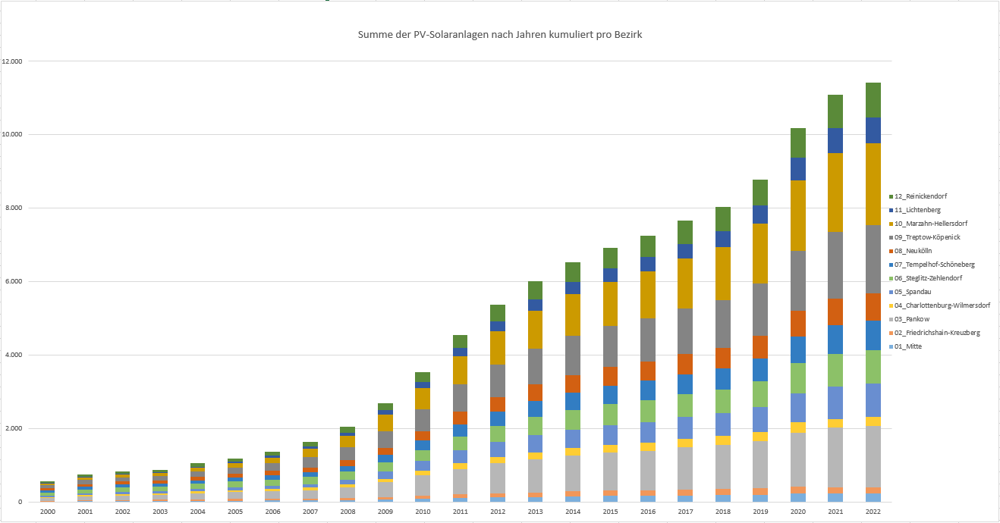
Abb. 1a: Entwicklung nach Bezirken (Datenstand 16.03.2022)

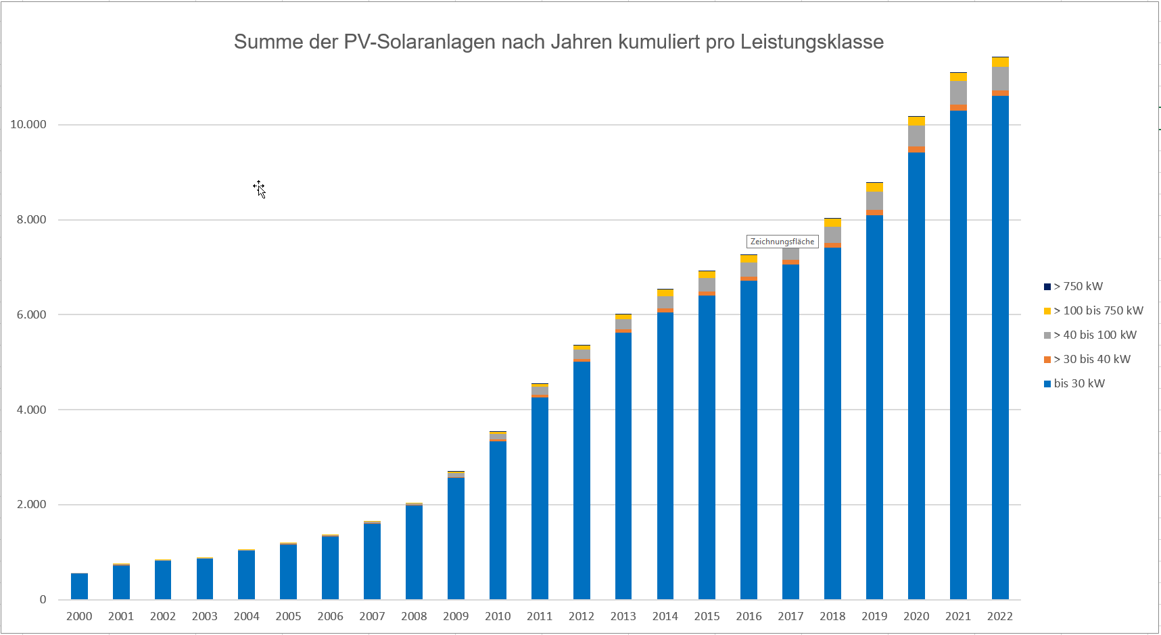
Abb. 1b: Entwicklung nach Leistungsklassen (Datenstand 16.03.2022)

Abb. 1: Entwicklung photovoltaischer Anlagen im Land Berlin ohne netzferne Anlagen nach Bezirken und Leistungsklassen (jährlich kumuliert; Erfassungsstand 16.03.2022)

Karte 08.09.2 Solarthermie
Mit der Erstellung des Energieatlas wurde die bisherige Erfassung im Solaranlagenkataster nicht weitergeführt, sondern umgestellt auf eine Kombination mehrerer Quellen (vgl. Datengrundlage) und Auswertedarstellungen.
Im Land Berlin gab es zum Stand 31. 12. 2021 rund 8.200 solarthermische Anlagen mit mehr als 81.000 m² installierter Kollektorfläche (letzter erfasster Stand 31.12.2015 für 7.733 Anlagen, IP SYSCON 2016). Die durchschnittliche Kollektorfläche betrug somit über die Jahre rund 10 m². Die Entwicklung in Abbildung 2 verdeutlicht, dass im Vergleich zu den Vorjahren in den Jahren ab etwa 2013 sich der Zuwachs an Neuinstallationen stark verringert hat. Insgesamt zeigt sich somit seitdem ein abnehmender Trend. Hauptsächlich werden solarthermische Anlagen in Berlin für die Warmwasserbereitung sowie zur Heizungsunterstützung genutzt. Darüber hinaus gibt es einige größere Solaranlagen für die Trinkwasser- und Schwimmbadwassererwärmung sowie für solare Luftsysteme und Klimatisierung. Vergleichbar der Verteilung bei den PV-Anlagen ist ein eindeutiger Schwerpunkt in den Außenbereichen der Stadt in den dort noch überwiegend vorhandenen landschaftlich geprägten Siedlungstypen (vgl. Darstellung auf Postleitzahlebene im Geoportal Berlin, Karte Solaranlagen – Solarthermie, Ebene „Summe der solarthermischen Anlagen pro Postleitzahl“).
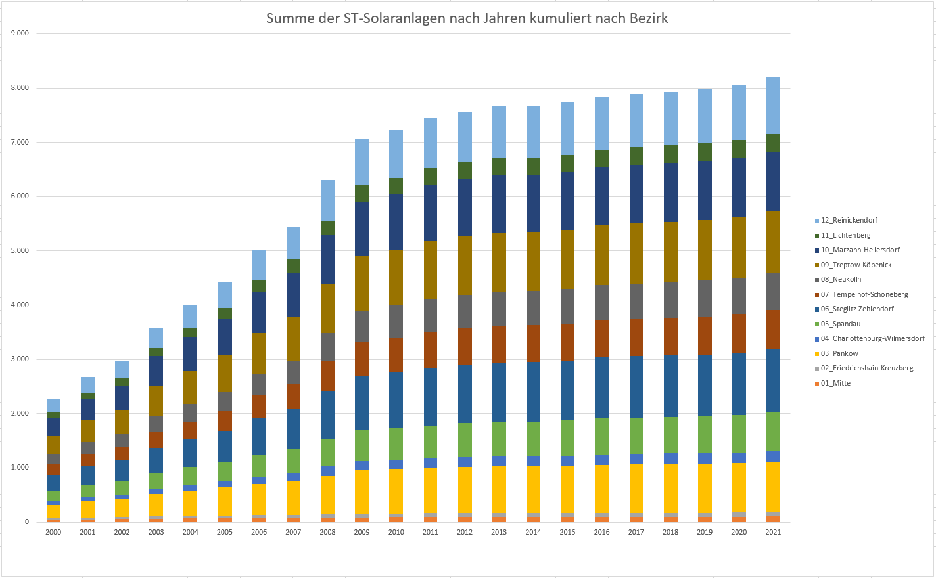
Abb. 2: Entwicklung solarthermischer Anlagen im Land Berlin nach Anlagenanzahl pro Bezirk
(Erfassungsstand 31.12.2021)
Aufgrund der nicht lückenlosen Erfassung von Anlagen für Warmwasserbereitung kann von einer höheren Gesamtanzahl solarthermischer Anlagen in Berlin ausgegangen werden. Für die größte Anzahl der Anlagen wurde sich für den Flachkollektor entschieden. Tabelle 1 zeigt, welche Kollektorarten 2014 und 2015 installiert wurden.
Tab. 1: Kollektorart und -anzahl der 2014 und 2015 installierten solarthermischen Anlagen (Erfassungsstand 31.10.2015, letzter verfügbarer Stand für diese Unterteilung)
Kollektorart | Anzahl
Flachkollektor | 80
Vakuumröhrenkollektor | 52
Luftkollektor | 4
keine Angaben | 9
Tab. 1: Kollektorart und -anzahl der 2014 und 2015 installierten solarthermischen Anlagen (Erfassungsstand 31.10.2015, letzter verfügbarer Stand für diese Unterteilung, Quelle: IP SYSCON 2016)
Die meisten solarthermischen Anlagen sind in Berlin auf Einfamilienhäusern installiert worden. Tabelle 2 zeigt die Anlagenzahl pro Gebäudetyp nach den Nutzungsangaben der in diesen Jahren noch genutzten Liegenschaftskarte ALK (SenStadtUm 2016).
Tab. 2: Anzahl der installierten solarthermischen Anlagen, bezogen auf den Gebäudetyp der ALK (Erfassungsstand 31.12.2015, letzter verfügbarer Stand für diese Unterteilung)
Gebäudetyp | Anzahl
Einfamilienhaus | 4895
Mehrfamilienhaus | 563
sonstiges (kein Wohnhaus) | 66
keine Angaben | 1753
Tab. 2: Anzahl der installierten solarthermischen Anlagen, bezogen auf den Gebäudetyp der ALK (Erfassungsstand 31.12.2015, letzter verfügbarer Stand für diese Unterteilung, Quelle: IP SYSCON 2016)
Der Zubau neuer solarthermischer Anlagen ist in Berlin seit 2013 gegenüber den Vorjahren deutlich gesunken und seitdem rückläufig. 2014 ist hinsichtlich Zahl und Leistung zugebauter Anlagen die geringste Steigerung seit dem Jahr 2000 zu verzeichnen gewesen, 2021 konnte der Zuwachs gegenüber dem Vorjahr mit 145 neuen Anlagen fast verdoppelt werden.
Für die Jahre nach 2015 liegen für Berlin keine Einzelangaben, nur noch höher aggregierte Daten des Bundesamtes für Wirtschaft und Ausfuhrkontrolle (BAFA) vor, die keine Rückschlüsse nach Kollektorarten, Gebäudetypen oder Kollektorflächen mehr zulassen.
Deutschlandweit hat sich der Zubau der Thermie-Kollektorfläche seit 2015 verlangsamt und bis zum Jahresende 2021 auf einen Zuwachs von unter 600.000 m²/a reduziert, Insgesamt flacht die Kurve an Zuwachsfläche und Anlagen seit einigen Jahren deutlich ab (Bundesverband Solarwirtschaft 2022). Somit spiegelt die Situation in Berlin auch den deutschlandweiten Trend wider (vgl. Abb. 2).

Karte 08.09.3 Einstrahlung
Die flächendeckende Analyse solarer Einstrahlung dient der Berechnung der nutzbaren Strahlung und wird als ganzjähriger Summenwert wiedergegeben (IP SYSCON 2022). Für den Berliner Raum wird vom Deutschen Wetterdienst (DWD) für den aktuellen langjährigen Betrachtungszeitraum 1991-2020 eine mittlere Jahressumme der Globalstrahlung, also der Summe wechselnder Anteile aus direkter und diffuser Sonneneinstrahlung, auf eine horizontale Fläche in Höhe von 1081-1100 kWh/m² angegeben. Der Berliner Raum liegt damit ziemlich exakt im Mittel der in Deutschland vorkommenden Bandbreite an Einstrahlungswerten (vgl. Abb. 3). Im Vergleich der beiden letzten Referenzzeiträume 1981-2010 zu 1991-2020 nahm die solare Einstrahlung im Zuge des Klimawandels in Berlin und Brandenburg um 40 bis 50 kWh/m² pro Jahr, also rund 5 %, zu.
Die Einstrahlung auf eine horizontale Fläche wird je nach örtlicher Lage von verschiedenen Faktoren beeinflusst (vgl. Methode).

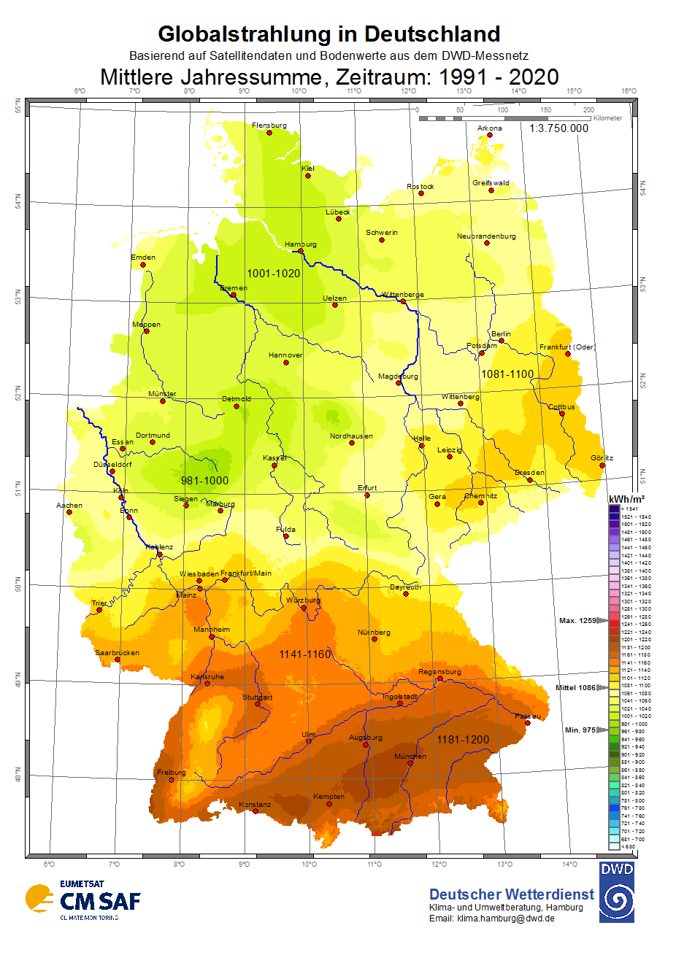
Abb. 3: Mittlere Jahressummen der Globalstrahlung in Deutschland für den langjährigen Zeitraum 1991-2020 (unveränderte Wiedergabe; Quelle: Deutscher Wetterdienst (DWD) 2022)

Datengrundlage
Wie beschrieben, wurde mit der Erstellung des Energieatlas die bisherige Erfassung im Solaranlagenkataster nicht weitergeführt, sondern umgestellt auf eine Kombination mehrerer Quellen und Auswertedarstellungen. Zukünftig soll die Energiedatenbank, auf deren Basis der Energieatlas erstellt wird, diese Aufgabe übernehmen.
Die einzelnen Datenquellen werden nachfolgend tabellarisch aufgezählt:
Photovoltaik:
- Energieatlas Berlin, Senatsverwaltung für Wirtschaft, Energie und Betriebe (SenWEB), Online-Stand Juli 2022
- Standorte PV: Angaben der Bundesnetzagentur entsprechend der Anlagenregisterverordnung und des Marktstammdatenregister (MaStR), Stand 16.03.2022
- Stromeinspeisung PV: Angaben der Stromnetz Berlin GmbH, Stand 31.12.2018
- Deckungsrate PV: Angaben der Bundenetzagentur entsprechend der Anlagenregisterverordnung und des Marktstammdatenregister (MaStR), Stand 14.01.2021
- PV-Potenzial: Solarpotenzialanalyse Berlin, IP SYSCON im Auftrag der SenWEB, Stand 21.03.2022
- Postleitzahlgebiete: Datenstand 03.03.2016.
Solarthermie:
- Energieatlas Berlin, Senatsverwaltung für Wirtschaft, Energie und Betriebe (SenWEB), Online-Stand Juli 2022
- Standorte Solarthermie: Angaben des Solaranlagenkatasters Berlin, Stand 31.12.2015
- Summe Anlagen je Bezirk bzw. PLZ: Standortangaben zum 31.12.2015 sowie Ergänzungen durch Angaben des Bundesamtes für Wirtschaft und Ausfuhrkontrolle für die Jahre 2016 bis 2021, Stand 31.12.2021
- Solarthermie-Potenzial: Solarpotenzialanalyse Berlin, IP SYSCON im Auftrag der SenWEB, Stand 21.03.2022
- Postleitzahlgebiete: Datenstand 03.03.2016.
Es ist mit Sicherheit davon auszugehen, dass – auch bezogen auf das jeweils genannte Erfassungsjahr – nicht alle in Berlin installierten Solaranlagen bekannt sind. Zum Beispiel sind Photovoltaikanlagen, die nicht in das Stromnetz einspeisen und den Strom ausschließlich zur Eigenversorgung nutzen, in der Erfassung und den Darstellungen nicht berücksichtigt. Dies gilt für netzferne Anlagen bzw. Inselanlagen, wie beispielsweise PV-Module auf Parkautomaten, Parkbeleuchtungsanlagen und in Kleingartenanlagen.
Einstrahlung:
- Solarpotenzialanalyse Berlin, IP SYSCON im Auftrag der SenWEB, Stand 21.03.2022.

Methode
Die beiden Kartenthemen bestehen jeweils aus mehreren thematischen und räumlich unterschiedlichen Ebenen; dies hat datenschutzrechtliche, aber auch fachliche Gründe. Die Ebenen sind voneinander unabhängig aussagekräftig; Überlagerungen der einzelnen flächig ausgeprägten Ebenen erzeugen keinen zusätzlichen Informationsgehalt.
Im Einzelnen bestehen die Karten aus folgenden Fachlayern:
Karte 08.09.1 Photovoltaik enthält 10 Ebenen:
- Standorte der PV-Anlagen für Kleinanlagen bis 30 kW (nicht lagegetreu) und über 30 kW
- Installierte Leistung der PV-Anlagen getrennt pro Bezirk und pro Postleitzahlbereich
- PV-Stromeinspeisung getrennt pro Bezirk und pro Postleitzahlbereich
- PV-Potenzial (theoretisch) – Gebäude und
- PV-Potenzial (theoretisch) – Dachfläche
- Relative Deckungsrate PV getrennt pro Bezirk und pro Postleitzahlbereich (Verhältnis der theoretisch erzielbaren zur bereits installierten Erzeugungsleistung).
Karte 08.09.2 Solarthermie enthält 5 Ebenen:
- Standorte der ST-Anlagen (Darstellung aus Datenschutzgründen im Maßstabsbereich eingeschränkt)
- Summe der ST-Anlagen getrennt pro Bezirk und pro Postleitzahlbereich
- ST-Potenzial (theoretisch) – Gebäude und
- ST-Potenzial (theoretisch) – Dachfläche.
Karte 08.09.3 Solarpotenzial – Einstrahlung enthält nur 1 Ebene „Einstrahlung“.

Karte 08.09.1 Photovoltaik
Eine Besonderheit in der Methodik zur Erstellung der PV-Karten besteht darin, dass mit der Novellierung des EEG im August 2014 die Bundesnetzagentur als zentrale und deutschlandweit einheitliche Institution die Pflicht der Veröffentlichung von PV-Anlagendaten übernahm. Bis zu diesem Zeitpunkt lag die Pflicht der Veröffentlichung der PV-Anlagendaten bei den Netzbetreibern, die in der Regel zu allen Anlagen Angaben zu Adresse und Generatorleistung über eine eigene Internetseite veröffentlicht hatten. Die Bundesnetzagentur publiziert auf Grund von Datenschutzvorgaben zu Anlagen kleiner 30 kWp nur die Postleitzahl des Anlagenstandortes, die detaillierte Adresse mit Straße und Hausnummer wird erst ab einer Leistung ab 30 kWp angegeben.
Kartenebene „Standorte der PV-Anlagen für Kleinanlagen bis 30 kW (nicht lagegetreu) und über 30 kW“
Der Datensatz beinhaltet nur Anlagen, die nach EEG gefördert werden. Anlagen, die nicht in das Stromnetz einspeisen und den Strom ausschließlich zur Eigenversorgung nutzen, sind in der Darstellung nicht berücksichtigt. Dies gilt z.B. für netzferne Anlagen bzw. Inselanlagen, wie beispielsweise PV-Module auf Parkautomaten, Parkbeleuchtungsanlagen und in Kleingartenanlagen.
Die Verortung für Anlagen über 30 kW erfolgte anhand der Adressangaben der gemeldeten Anlagendaten. Es ist nicht auszuschließen, dass im Einzelfall geringe räumliche Abweichungen zum tatsächlichen Anlagenstandort entstehen, da eine dachspezifische Verortung nicht immer erfolgen konnte. Aufgrund von datenschutzrechtlichen Vorgaben werden Anlagen bis 30 kW nicht lagegetreu dargestellt, sondern auf die Mitte des jeweiligen Postleitzahlengebietes zusammengefasst.
Die Daten der PV-Anlagen für die Jahre 2017 – Januar 2021 basieren auf vorläufigen Darstellungen des Markstammdatenregisters bzw. der EEG-Anlagenregister der Bundesnetzagentur. Aufgrund der noch anhaltenden Einpflege von Bestandsanlagen sind die Darstellungen aktuell noch unvollständig. Diese werden im Rahmen der Fortschreibung jedoch sukzessive ergänzt, so dass die Darstellungen schrittweise vervollständigt werden.
Kartenebenen „Installierte Leistung der PV-Anlagen pro Bezirk und pro Postleitzahlbereich“
Der Datensatz beinhaltet nur Anlagen, die nach EEG gefördert werden. In der (bis August 2017 in Kraft befindlichen) Anlagenregisterverordnung wurden alle Stamm- und Abrechnungsdaten für in der Vergangenheit von den Übertragungsnetzbetreibern gemeldeten PV-Anlagen zusammengefasst. Diese Daten sind adressscharf und wurden je Bezirk und Postleitzahlgebieten aufsummiert.
Kartenebenen „PV-Stromeinspeisung pro Bezirk und pro Postleitzahlbereich“
Die dargestellten Daten zur Stromeinspeisung umfassen die durch die Stromnetz Berlin GmbH ermittelten, abgerechneten Mengen, aggregiert auf Bezirke und Postleitzahlgebiete. Bei den Stromeinspeisungen liegen die gemessenen und die gemäß der gültigen, festgelegten Marktprozesse abgerechneten Daten vor. Die vorliegenden Jahreswerte sind nicht als abschließend zu betrachten, sondern es können sich beispielsweise aufgrund von Rechnungskorrekturen im Einzelfall noch Änderungen ergeben haben.
In einzelnen Gebieten können nennenswerte jährliche Schwankungen von Stromeinspeisungen auftreten. Konkrete Gründe dafür können z. B. Witterungsschwankungen, Anlagenzubau oder Betriebsausfall sein. Auf Grundlage der vorhandenen Daten ist es jedoch nicht möglich, die ursächlichen Gründe eindeutig zu bestimmen.
Kartenebene „Theoretisches PV-Potenzial pro Gebäude“
Die Kartenebene bildet die Photovoltaik-Potenziale auf den Dachflächen der Berliner Gebäude ab. Neben dem lokalen Globalstrahlungswert sind Verschattung, Ausrichtung und Neigung der Dachfläche entscheidende Parameter bei der Planung einer Photovoltaikanlage. Die geeigneten Dachflächen wurden im Rahmen einer Potenzialanalyse berechnet. Die Einstrahlungsverhältnisse werden auf der Karte durch eine farbliche Skala dargestellt. Diese geben einen ersten Hinweis für die Nutzung von Solarenergie.
Über die Sachdatenanzeige pro Gebäude lassen sich genauere Informationen aufrufen. Neben einer Einschätzung der Eignung des Gebäudes zur Installation einer PV-Anlage, sind unter anderem die installierbare Leistung [kWp], die Anzahl installierbarer Module und der mögliche Stromertrag pro Jahr [kWh/a] aufgeführt. Diese Informationen ersetzen jedoch nicht die weiterhin erforderliche fachliche Begutachtung des Einzelobjekts vor einer Detailplanung und Bau einer Solaranlage, hinsichtlich weiterer Parameter wie z. B. der Statik des Daches. Eine technische Eignung wird daher nicht zugesichert und bedarf der Prüfung des Einzelfalls. Weiterführende Informationen und eine kostenlose Beratung stellt Ihnen das SolarZentrum Berlin zur Verfügung.
Zur Ermittlung der Solarpotenziale wurden bestehende Datengrundlagen wie beispielsweise Luftbilder und ALKIS-Gebäudegrundrisse verwendet, sowie transparente Berechnungsgrundlagen zu Grunde gelegt, die in der Abschlussdokumentation im Detail nachgelesen werden können (IP SYSCON 2022). In der Karte werden nur Dachflächen dargestellt, die als geeignet bewertet wurden. Die ausgewählten Eignungskriterien sind u.a. eine zur Verfügung stehende Mindestfläche von 7 m² und das Erreichen eines spezifischen Stromertrags von 650 kWh/kWp. Dachflächen, die bereits mit PV-Anlagen belegt sind, werden aufgrund der Datengrundlage in der Karte nicht differenziert dargestellt. Zudem sind Entwicklungen an Gebäuden, die nach dem Datenerhebungsstand (22.04.2021) errichtet, verändert, abgerissen bzw. in das Liegenschaftskataster aufgenommen wurden, nicht berücksichtigt.
Kartenebenen „Relative Deckungsrate der tatsächlichen zur theoretisch erzielbaren PV-Leistung pro Bezirk und pro Postleitzahlbereich“
Die Daten sind das Ergebnis einer Berechnung aus den theoretisch erzielbaren PV-Potenzialen für sehr gut geeignete Dachflächen, die im Rahmen der Potenzialanalyse des Solaratlas Berlin ermittelt wurden (siehe vorheriger Abschnitt), und den Bestandsdaten der (bis August 2017 in Kraft befindlichen) Anlagenregisterverordnung (siehe Abschnitte oben), über die die tatsächlich gemessenen Einspeisungen vorlagen.
Die ermittelten relativen Deckungsraten zwischen Potenzial und Bestand für die Bezirke und Postleitzahlgebiete fallen auf den ersten Blick verhältnismäßig niedrig aus. Die Gründe dafür liegen jedoch in der Abweichung des theoretisch berechneten vom technisch realisierbaren Potenzial, die, um verlässliche Aussagen treffen zu können, im Einzelnen durch weitere Untersuchungen und Berechnungen konkretisiert werden müssten.

Karte 08.09.2 Solarthermie
Auf die Tasache, dass im Solaranlagenkataster mit seinem finalen Stand 31.12.2015 nicht alle realen Anlagen erfasst werden konnten, wird an dieser Stelle nochmals hingewiesen. Die Differenz zwischen den Standortdaten des Katasters und dem Fortschreibungsstand Ende 2021 auf aggregierter Ebene beträgt rund 468 Anlagen Zubau in sechs Jahren.
Kartenebene „Standorte der ST-Anlagen“
Die Darstellung der Anlagenstandorte (Erfassungsstand 31.12.2015) ist aufgrund von Datenschutzauflagen nur für bestimmte Maßstabsbereiche zulässig, so dass die Solarthermie-Anlagen erst ab einem Zoom von 1:15.000 dargestellt werden.
Kartenebenen „Summe der ST-Anlagen getrennt pro Bezirk und pro Postleitzahlgebiet“
Die dargestellten Daten umfassen auch Aktualisierungen für die Jahre 2016 bis 2021 durch Ergänzungen auf der Basis von Zulieferungen des Bundesamtes für Wirtschaft und Ausfuhrkontrolle (BAFA). Diese Daten sind allerdings nur auf Postleitzahlebene als kleinsträumigster Einheit verfügbar, so dass zwar summenmäßig auf Postleitzahl- und Bezirksebene eine Ergänzung der Gesamtzahl erfolgen konnte, jedoch nicht bei der Verortung von Einzelanlagen.
Kartenebene „Theoretisches ST-Potenzial auf Gebäudeebene“
Die Kartenebene bildet die Solarthermie-Potenziale auf den Dachflächen der Berliner Gebäude ab. Neben dem lokalen Globalstrahlungswert sind Verschattung, Ausrichtung und Neigung der Dachfläche entscheidende Parameter bei der Planung einer Solarthermieanlage. Die geeigneten Dachflächen wurden im Rahmen einer Potenzialanalyse berechnet. Die Einstrahlungsverhältnisse werden auf der Karte durch eine farbliche Skala dargestellt. Diese geben Ihnen einen ersten Hinweis für die Nutzung von Solarenergie.
Über die Sachdatenanzeige pro Gebäude lassen sich genauere Informationen aufrufen. Neben einer Einschätzung der Eignung zur Installation einer Solarthermieanlage, ist zudem der mögliche Wärmeertrag [kWh/a] aufgeführt. Diese Informationen ersetzen jedoch nicht die weiterhin erforderliche fachliche Begutachtung des Einzelobjekts vor einer Detailplanung und Bau einer Solaranlage hinsichtlich von Parametern wie z. B. der Statik des Daches. Eine technische Eignung wird daher nicht zugesichert und bedarf der Prüfung des Einzelfalls. Weiterführende Informationen und eine kostenlose Beratung stellt Ihnen das SolarZentrum Berlin zur Verfügung.
Zur Ermittlung der Solarpotenziale wurden bestehende Datengrundlagen wie beispielsweise Luftbilder und ALKIS-Gebäudegrundrisse verwendet, sowie transparente Berechnungsgrundlagen zu Grunde gelegt, die in der Abschlussdokumentation im Detail nachgelesen werden können. In der Karte werden nur Dachflächen dargestellt, die als geeignet bewertet wurden. Die ausgewählten Eignungskriterien sind eine zur Verfügung stehende Mindestfläche von 4 m² und das Erreichen einer potenziellen Wärmemenge pro m² von 350 kWh/m² und Jahr. Zudem sind Entwicklungen an Gebäuden, die nach dem Datenerhebungsstand (22.04.2021) errichtet, verändert, abgerissen bzw. in das Liegenschaftskataster aufgenommen wurden, nicht berücksichtigt.

Karte 08.09.3 Solarpotenzial - Einstrahlung
Die Berechnung der Einstrahlung in Berlin umfasst alle Oberflächenelemente der Stadt, nicht nur die Gebäude- und Bauteile. Sie ist damit auch für andere Auswertungszwecke, als sie im Rahmen der Solarpotenzialanalyse benötigt wurden, geeignet. Die Methode zur Erstellung der hochaufgelösten Rasterdaten wird ausführlich im Endbericht zur Solarpotenzialanalyse beschrieben (IP SYSCON 2022) und soll hier nur zusammengefasst beschrieben werden
Grundlage der Analyse waren Befliegungsdaten des Jahres 2020 (SenStadtWohn 2020). Aus diesen Daten wurde ein 3D-Modell abgeleitet, womit vor allem eine dreidimensionale Analyse möglich wurde, die etwa Verschattungseinflüsse durch Baum- und Gebäudestrukturen sowie unterschiedliche Sonnenstände, die je nach Jahreszeit einen großen Einfluß ausüben, einbeziehen konnte. Grundlage zur Kalibrierung des Berechnungsverfahrens waren die vom Deutschen Wetterdienst (DWD) bereitgestellten Monatsmittelwerte der Globalstrahlung im langjährigen Mittel, hier im Mittel der Jahre 1981 – 2020 (vgl. Abb. 3).
Über die hier dargestellten Jahressummenwerte hinaus wurden für die Berechnung der durch Solarthermie möglichen Heizungsunterstützung auch die Einstrahlungswerte für die Heizperiode vom 01.10. – 30.04. ermittelt.

Kartenbeschreibung
Insgesamt werden in beiden Karten 19.615 Einzelanlagen, davon 8.201 Solarthermie- (31.12.2021) und 11.414 PV-Anlagen (16.03.2022), dargestellt. Dabei handelt es sich ausschließlich um solche Anlagen, die bei den verschiedenen Förderinstitutionen bekannt sind. Es kann jedoch davon ausgegangen werden, dass damit mehr als 90 % aller existierenden Anlagen Berlins zum Zeitpunkt der je nach Anlagenart differierenden Erfassungsstände bekannt sind.
Einen eigenen, hier nicht erfassten Datenbestand bilden die sogenannten PV-Inselanlagen, also z.B. solarbetriebene Parkautomaten oder Beleuchtungsanlagen und ähnliche netzferne Systeme.

Karte 08.09.1 Photovoltaik (PV)
In Berlin sind mit Stand 16.03.2022 11.414 PV-Anlagen registriert, wovon die ganz überwiegende Anzahl Kleinanlagen unter 30 kW ausmachen (10.606) und nur 188 größere Anlagen (> 100 kW) vorhanden sind. Sie haben eine installierte Leistung von insgesamt etwa 160.700 kW, wovon auf die genannten größeren Anlagen etwa ein Drittel (etwa 49.700 kW) der Gesamtleistung in Berlin fallen. Mit Abstand die meisten Anlagen und die größte Gesamtleistung befinden sich in den drei Bezirken Marzahn-Hellersdorf, Treptow-Köpenick und Pankow mit Anlagenzahlen zwischen 1.668 und 2.213. Hinsichtlich der installierten Leistung fällt auch der Bezirk Tempelhof-Schöneberg mit 15,32 MW auf, hier wird die deutlich geringere absolute Anlagenzahl durch einzelne Anlagen mit hoher installierter Leistung ausgeglichen. Bei Betrachtung der feinräumigeren Ebene der Postleitzahlbereiche zeigt sich, dass die randstädtischen Einzelhaussiedlungen mit ihrer hohen absoluten Anlagenzahl die meisten PLZ-Bereiche mit Leistungen größer 1.000 kW stellen.
Tab. 3: Anzahl der PV-Anlagen und die installierte Anlagenleistung in den Bezirken Berlins (Erfassungsstand 16.03.2022)
Bezirk | Anzahl | Gesamtleistung [MW] | Durchschnittliche Leistung [kW] | Stromeinspeisung  [MWh]
Mitte | 232 | 8,5 | 36,63 | 4.140,74
Friedrichshain-Kreuzberg | 174 | 4,09 | 23,50 | 1.740,79
Pankow | 1.668 | 17,92 | 10,74 | 7.911,88
Charlottenburg-Wilmersdorf | 245 | 6,67 | 27,22 | 2.688,31
Spandau | 906 | 12,83 | 14,16 | 5.666,21
Steglitz-Zehlendorf | 917 | 9,65 | 10,52 | 3.525,17
Tempelhof-Schöneberg | 792 | 15,51 | 19,58 | 5.438,05
Neukölln | 745 | 9,15 | 12,28 | 4.385,34
Treptow-Köpenick | 1.867 | 21,15 | 11,32 | 8.596,04
Marzahn-Hellersdorf | 2.231 | 25,33 | 11,35 | 11.325,40
Lichtenberg | 689 | 16,04 | 23,28 | 7.722,88
Reinickendorf | 948 | 13,87 | 14,63 | 6.639,82
Gesamt | 11.414 | 160,71 | 14,08 | 69.780,63
Tab. 3: Anzahl der PV-Anlagen und die installierte Anlagenleistung in den Bezirken Berlins (Erfassungsstand 16.03.2022, Stand der Stromeinspeisung 31.12.2018)
Da die Anlagen oft mehr Strom produzieren als zur Eigenversorgung benötigt wird, wird der überschüssige Strom ins Stromnetz eingespeist. In Berlin macht dies etwa die Hälfte des PV-Stroms aus. Dabei hat sich die eingespeiste Menge seit 2012 kontiniuerlich von ca. 43 GWh in 2012 auf den höchsten Wert von 69,8 GWh in 2018 gesteigert (siehe Abb. 3). Im Jahr 2016 ist für Berlin ein geringfügiger Rückgang feststellbar. Von t 2012 bis Ende 2018 haben die Bezirke Marzahn-Hellersdorf (+127 %), Reinickendorf (+120 %) und Mitte (+83%) die größten Zunahmen verzeichnet. Die absolut höchsten Mengen an Strom speisen entsprechend dem aktuellen Datenstand die Bezirke Marzahn-Hellersdorf (11.325,4MWh) und Treptow-Köpenick (8.596,04MWh) ein (vgl. Tab. 3). Deutlich ist ein Schwerpunkt der Stromeinspeisung in den nördlichen und östlichen Bezirken zu erkennen. In Friedrichshain-Kreuzberg wird am wenigsten Strom in das Netz eingespeist, dort befinden sich aber auch die wenigsten Anlagen mit einer geringen Gesamtleistung. Auf der kleinteiligeren Ebene der Postleitzahlenbereiche heben sich, wie bereits bei der installierten Leistung der Anlagen, erwartungsgemäß wieder deutlich die durch Einzelhausbebauung geprägten Wohngebiete hervor. Der Postleitzahlbereich mit der höchsten Stromeinspeisung zum Erfassungsjahr 2018 war jedoch das zentraler gelegene Gebiet 10365 westlich des Zentralfriedhofes Friedrichsfelde mit rund 3.063 MWh. Die dort installierte Leistung steht mit 4.190 kW ebenfalls im „Ranking“ im Spitzenfeld der auf die Postleitzahlgebiete Berlins aggregierten PV-Leistungen.

Abb. 4: Stromeinspeisung der Photovoltaikanlagen auf der Ebene der Bezirke Berlins (Erfassungsstand 31.12.2018)
Die relativen Deckungsraten der Photovoltaik schwanken in den Bezirken zwischen 3,82 % in Charlottenburg-Wilmersdorf und 15,79 % in Marzahn-Hellersdorf (vgl. Tab.4).
Die ermittelten relativen Deckungsraten zwischen Potenzial und Bestand für die Bezirke und Postleitzahlengebiete fallen auf den ersten Blick verhältnismäßig niedrig aus. Die Gründe dafür liegen jedoch in der Abweichung des theoretisch berechneten vom technisch realisierbaren Potenzial, die, um verlässliche Aussagen treffen zu können, im Einzelnen durch weitere Untersuchungen und Berechnungen konkretisiert werden müssten.
Im Gegensatz zur Darstellungsebene der Bezirke sind auf der kleinteiligeren Ebene der Postleitzahlbereiche weitaus höhere Deckungsraten (zum Teil > 20 %) sichtbar. Dazu gehören nicht nur Postleitzahlgebiete in den beiden Bezirken mit den höchsten Deckungsraten (Marzahn-Hellersdorf und Treptow-Köpenick), sondern auch Gebiete in den Bezirken Reinickendorf, Pankow und Tempelhof-Schöneberg. Gleichzeitig gibt es Postleitzahlbereiche, wo die Deckungsraten kleiner als 1 % sind, die hauptsächlich im Innenstadtbereich liegen. Beide Randbereiche haben ihre Ursachen in der jeweiligen Bebauungs- und damit Anlagenstruktur.
Ein hoher Anteil an privaten Ein- und Zweifamilienhäusern, wie er im Außenbereich der Stadt deutlich häufiger als im Stadtinnenbereich anzutreffen ist, führt zu einer höheren Anlagendichte kleinerer Anlagen. Da aber auch die zur Verfügung stehende Dachfläche pro Gebäude geringer ist als etwa in den Flachdachbereichen zahlreicher Gewerbegebiete, führt dies zu höheren Werten bei den Deckungsgraden im Verhältnis zu den potenziell möglichen Stromerzeugungswerten bei PV-Anlagen in Einzel- und Doppelhausbebauung.
Tab. 4: Relative Deckungsrate PV-Leistung in den Bezirken Berlins (Erfassungsstand PV-Anlagen: 14.01.2021)
Bezirk | Theoretisch erzielbare Leistung [kW] | Tatsächlich Installierte Leistung [kW] | Relative Deckungsrate [%]
Mitte | 176.976 | 8.241,85 | 4,66
Friedrichshain-Kreuzberg | 102.814,67 | 4.279,19 | 4,16
Pankow | 211.841,81 | 16.242,71 | 7,67
Charlottenburg-Wilmersdorf | 186.551,89 | 7.129,19 | 3,82
Spandau | 157.862,49 | 11.240,82 | 7,12
Steglitz-Zehlendorf | 148.843,77 | 8.558,52 | 5,75
Tempelhof-Schöneberg | 219.547,67 | 16.842,19 | 7,67
Neukölln | 164.642,05 | 9.154,58 | 5,56
Treptow-Köpenick | 172.219,62 | 19.035,98 | 11,05
Marzahn-Hellersdorf | 151.318,02 | 23.892,77 | 15,79
Lichtenberg | 160.709,96 | 17.338,58 | 10,79
Reinickendorf | 164.752,05 | 13.302,29 | 8,07
Gesamt | 2.018.080,72 | 155.258,656 | 7,69
Tab. 4: Relative Deckungsrate PV-Leistung in den Bezirken Berlins (Erfassungsstand PV-Anlagen 14.01.2021 (Potenzial in Relation zur installierten Leistung))

Ergebnisse der Potenzialstudie zur Photovolatik auf Dachflächen
Von den knapp 536.000 untersuchten Gebäuden eignen sich rund 421.000 Gebäude für die solare PV-Nutzung. Würden die 45,7 km² theoretisch geeignete Modulfläche für die Stromerzeugung mittels PV genutzt werden, könnten über PV-Anlagen mit 19,5 % Wirkungsgrad 7.929 GWh/a Strom erzeugt und 4,3 Mio. t CO₂ eingespart werden.
Tab. 5: Ergebnisse der Solarpotenzialanalyse für Photovoltaik auf Dachflächen in Berlin (IP SYSCON 2022)
geeignete Solar-Modulfläche: | 45.679.550 m²
Leistung: | 8.894.703 kWp
Stromertrag (bei 19,5% Wirkungsgrad): | 7.929 GWh/a
CO₂–Einsparung pro Jahr (bei 19,5% Wirkungsgrad) | 4.313.594 t
Tab. 5: Ergebnisse der Solarpotenzialanalyse für Photovoltaik auf Dachflächen in Berlin (Flachdächer werden mit einer aufgeständerten Installation gen Süden berücksichtigt) (IP SYSCON 2022)

Karte 08.09.2 Solarthermie (ST)
Die fortgeschriebenen Daten auf der Basis ergänzender Informationen durch das Bundesamt für Wirtschaft und Ausfuhrkontrolle (BAFA) weisen für die Gesamtstadt rund 8.200 Solarthermieanlagen auf den Gebäudedächern aus.
Sowohl die kleinräumige Darstellung der Einzelanlagen als auch die Aggregation auf die Raumbezüge Postleitzahl- und Bezirksebene verdeutlichen, dass die größte Anzahl der Anlagen im Außenbereich der Stadt installiert sind. Auf Bezirksebene ist zu sehen, dass mit jeweils über 1.100 Anlagen Schwerpunkte in den Bezirken Steglitz-Zehlendorf, Treptow-Köpenick und Marzahn-Hellersdorf vorliegen (vgl. Tab. 5). Hierbei handelt es sich - vergleichbar der Situation im PV-Anlagenbereich - um kleinere Objekte (im Mittel 9-11 m²) auf Ein- und Zweifamilienhäusern in privater Nutzung, die vorrangig zur Warmwasserbereitung genutzt werden (IP SYSCON 2016) und so eine wichtige energetische Unterstützung leisten. Im Innenstadtbereich, in den Bezirken Friedrichshain-Kreuzberg (76 Anlagen), Mitte (104 Anlagen) und Charlottenburg-Wilmersdorf (207 Anlagen) sind dagegen deutlich weniger Anlagen) installiert, dafür jedoch auch solche mit großem elektrischen Leistungs- bzw. Wärmegewinnungspotenzial (Kollektorfläche im Mittel 15-37 m²). Diese befinden sich auf Gebäuden mit öffentlicher oder industriell-gewerblicher Nutzung. Interessant ist darüber hinaus, dass (bezogen auf den Stand 31.12.2015) unter den zehn größten solarthermischen Anlagen Berlins sechs auf Mehrfamilienhäusern installiert sind, also der energetischen Unterstützung im Wohnbereich dienen.
Tab. 6: Anzahl (Erfassungsstand 31.12.2021), Betreiberstatus und Kollektorfläche (Erfassungsstand 31.12.2015) der Solarthermie-Anlagen in den Bezirken Berlins
Bezirk | Anzahl (31.12.2021) | Betreiberstatus, soweit bekannt (31.12.2015) |  |  | Kollektorfläche /Mittelwert [m²] (Daten verfügbar für angegebene Anlagenanzahl zum 31.12.2015)
 |  | öffentlich | gewerblich | privat
Mitte | 104 | 13 | 12 | 32 | 5.144/51 (99)
Friedrichshain-Kreuzberg | 76 | 13 | 3 | 25 | 2.470/33 (74)
Pankow | 921 | 11 | 4 | 390 | 9.790/11 (876)
Charlottenburg-Wilmersdorf | 207 | 10 | 8 | 85 | 2.74698/15 (188)
Spandau | 713 | 7 | 1 | 273 | 5.6184.704/9 (653)
Steglitz-Zehlendorf | 1.171 | 10 | 450 | - | 9.894/9 (1.124)
Tempelhof-Schöneberg | 724 | 6 | 2 | 292 | 7.943/12 (686)
Neukölln | 673 | 8 | 1 | 296 | 5.540/9 (638)
Treptow-Köpenick | 1.131 | 12 | 8 | 518 | 10.845/10 (1.091)
Marzahn-Hellersdorf | 1.106 | 1 | 2 | 569 | 8.533/8 (1.070)
Lichtenberg | 332 | 10 | 1 | 140 | 4.133/13 (322)
Reinickendorf | 1043 | 2 | 2 | 382 | 8.856/9 (966)
Gesamt | 8.201 | 103 | 44 | 3.452 | 81.512/10 (7.787)
Tab. 6: Anzahl (Erfassungsstand 31.12.2021), Betreiberstatus und Kollektorfläche (jeweils Erfassungsstand 31.12.2015) der Solarthermie-Anlagen in den Bezirken Berlins

Ergebnisse der Potenzialstudie zur Solarthermie
Von den knapp 536.000 untersuchten Gebäuden eignen sich mehr als 464.000 Gebäude für die solare Thermie-Nutzung mit einer Modulfläche von insgesamt 66,2 km².
Tab. 7: Ergebnisse der Solarpotenzialanalyse für Solarthermie zur Warmwasserbereitung auf Dachflächen in Berlin (IP SYSCON 2022)
geeignete Solar-Modulfläche: | 66.264.578 m²
Anzahl der Gebäude: | 464.826
Potenzielle Wärmemenge: | 40.553 GWh/ a
Tab. 7: Ergebnisse der Solarpotenzialanalyse für Solarthermie zur Warmwasserbereitung auf Dachflächen in Berlin (Flachdächer werden mit einer gen Süden aufgeständerten Installation berücksichtigt) (IP SYSCON 2022).

Karte 08.09.3 Solarpotenzial - Einstrahlung
Die berechneten Werte der globalen Einstrahlung als Jahressummenwerte streuen in Berlin – betrachtet über alle Oberflächen der Stadt - zwischen einem Maximum von etwa 1220 kWh/(m²/a) und einem Minimum um 246 kWh/(m²/a). Die vom Deutschen Wetterdienst DWD angesetzte mittlere Jahresumme für Berlin beträgt 1032 kWh/(m²/a). Sehr niedrige Werte werden auf Dachflächen nur dann ermittelt, wenn Überdeckungen durch Bäume oder Verschattungen aus anderen Gründen vorliegen (vgl. Abb. 5).
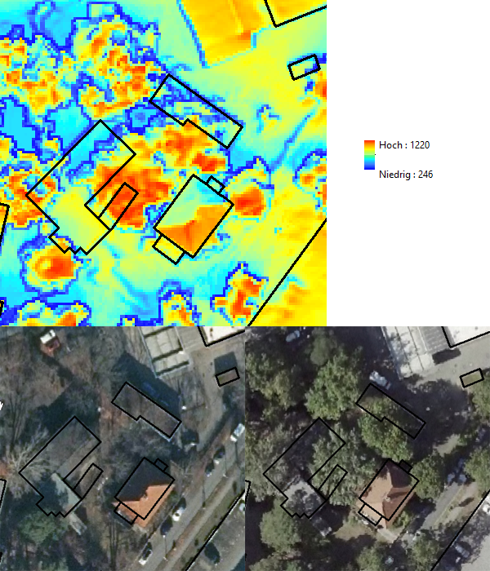
Abb. 5: Einfluss von Überdeckungseffekten durch Bäume sowie durch die Dachausrichtung auf die berechneten solaren Einstrahlungswerte von Gebäudedächern (Werte als mittlere Jahressummen in kWh/(m²/a)). Oben: berechnete Einstrahlungswerte der Oberflächenraster in der Auflösung 0,5 * 0,5 m², schwarz: Gebäudeumringe. Unten: links: Luftbildausschnitt Februar 2021, rechts: Luftbildauschnitt August 2020.
Bilder: Luftbilder: Geoportal Berlin, DOP20RGBI (unten links); TrueDOP20RGB – Sommerbefliegung (unten rechts)
Die höchsten Werte erreichen dagegen unbeschattete bzw. nicht überdeckte und nach südlichen Himmelsrichtungen ausgerichte geneigte Dachflächen. Offene und unbeschattete vegetationsbedeckte Flächen wie das Tempelhofer Feld erreichen ebenfalls hohe Werte um 1000 kWh/(m²/a). Waldgebiete und baumbestandene Areale dagegen vermindern durch ihre Struktur und Schattenwurf die Einstrahlungswerte beträchtlich bis in den Bereich der niedrigsten Einstrahlungen um 250-300 kWh/(m²/a).
Hier ist eine direkte Beziehung zu stadtklimatischen Effekten zu sehen, wie sie zum Beispiel in den Analysekarten des Klimamodells modelliert werden (vgl. Umweltatlaskarte „Klimamodell Berlin: Strahlungstemperatur 2015“ (04.10.3)). Insofern deckt die Karte „Solarpotenzial – Einstrahlung“ (08.09.3) eine breitgefächerte Verwendbarkeit ab.

Literatur
[1] Abgeordnetenhaus Berlin 2016:
Berliner Energie- und Klimaschutzprogramm 2030 – Umsetzungszeitraum 2016 – 2020, Vorlage – zur Beschlussfassung –, Drucksache 17/2987, 07.06.2016.
Internet:
http://www.parlament-berlin.de/ados/17/IIIPlen/vorgang/d17-2987.pdf
(Zugriffsdatum: 08.092022)
[2] Agentur für erneuerbare Energien 2022:
Online-Auftritt: „Bundesländer-Übersicht zu Erneuerbaren Energien“
Internet:
Photovoltaik installierte Leistung pro km² - Solar - Übersicht zur Entwicklung Erneuerbarer Energien in allen Bundesländern - Föderal Erneuerbar (foederal-erneuerbar.de)
(Zugriffsdatum: 08.09.2022)
[3] Amt für Statistik (AfS) Berlin-Brandenburg 2016:
Regionales Bezugssystem RBS.
Internet:
https://www.statistik-berlin-brandenburg.de/regionales/rbs/berlinklein.asp?Kat=4002
(Zugriffsdatum: 08.09.2022)
[4] Amt für Statistik (AfS) Berlin-Brandenburg 2021:
Energie- und CO₂-Daten im Land Berlin 2020, Potsdam.
Internet:
https://download.statistik-berlin-brandenburg.de/cba6353763ccd5d2/f1c40867da86/SB_E04-05-00_2020j01_BE.xlsx
(Zugriffsdatum 08.09.2022)
[5] Berliner Energiewendegesetz (EWG Bln) vom 22. März 2016:
In der Fassung des Ersten Gesetzes zur Änderung des Berliner Energiewendegesetzes vom 26.10.2017, GVBl. S. 548 ff.
Internet:
https://www.berlin.de/sen/justiz/service/gesetze-und-verordnungen/2017/ausgabe-nr-29-vom-7-11-2017-s-541-556.pdf
(Zugriffsdatum: 08.09.2022)
[6] Business Location Center Berlin (BLC) 2011:
Solarpotenzialanalyse Berlin – Datendokumentation.
Internet:
https://energieatlas.berlin.de/Energieatlas_Be/Docs/Datendokumentation-Solarkataster_BLN.pdf
Zugriff am 08.09.2022)
[7] Bundesnetzagentur (BNA) 2020:
EEG in Zahlen.
Internet:
https://www.bundesnetzagentur.de/SharedDocs/Downloads/DE/Sachgebiete/Energie/Unternehmen_Institutionen/ErneuerbareEnergien/ZahlenDatenInformationen/EEGinZahlen_2019.xlsx?__blob=publicationFile&v=4
(Zugriffsdatum: 07.09.2022)
[8] Bundesamt für Wirtschaft und Ausfuhrkontrolle (BAFA) 2020:
Online-Auftritt.
Internet:
https://www.bafa.de/DE/Home/home_node.html
(Zugriff am 08.09.2022)
[9] Bundesverband Solarwirtschaft (BSW) e.V. 2022:
Aktueller Bestand an Solarwärmesystemen und Solarkollektorfläche in Deutschland, Berlin.
Internet:
https://www.solarwirtschaft.de/presse/marktdaten/
(Zugriff: 08-09-2022)
[10] Deutscher Wetterdienst (DWD) 2022:
Online Präsenz zu Strahlungskarten und Informationen.
Internet:
https://www.dwd.de/DE/leistungen/solarenergie/strahlungskarten_sum.html
(Zugriff: 21.10.2022)
[11] Gesetz für den Ausbau erneuerbarer Energien (Erneuerbare-Energien-Gesetz - EEG 2017):
Erneuerbare-Energien-Gesetz vom 21. Juli 2014 (BGBl. I S. 1066), das zuletzt durch Artikel 1 des Gesetzes vom 21.Dezember 2020 (BGBl. I S. 3138) geändert worden ist.
Internet:
https://www.gesetze-im-internet.de/eeg_2014/EEG_2017.pdf
(Zugriff am 08.09.2022)
[12] IP SYSCON 2016:
Solaranlagenkataster Berlin 2015, Ergebnisbericht Januar 2016, im Auftrag der Senatsverwaltung für Stadtentwicklung und Umwelt, Berlin, unveröffentlicht.
[13] IP SYSCON 2022:*
Solarpotenzialanalyse Berlin, im Auftrag der Senatsverwaltung für Wirtschaft, Energie und Betriebe, vom 21. März 2022.
Internet:
https://energieatlas.berlin.de/project/cardoMap/docs/Abschlussdokumentation_Solarpotenziale_Berlin_IP_SYSCON.pdf
(Zugriffsdatum: 08.09.2022)
[14] Reusswig, F./ Hirschl, B./ Lass, W./ Becker, C./ Bölling, L./ Clausen, W./ Haag, L./ Hahmann, H./ Heiduk, P./ Hendzlik, M./ Henze, A./ Hollandt, F./ Hunsicker, F./ Lange, C./ Meyer-Ohlendorf, L./ Neumann, A./ Rupp, J./ Schiefelbein, S./ Schwarz, U./ Weyer, G./ Wieler, U. 2014:
Machbarkeitsstudie Klimaneutrales Berlin 2050, im Auftrag der Senatsverwaltung für Stadtentwicklung und Umwelt 2014.
Internet:
https://www.berlin.de/sen/uvk/klimaschutz/klimaschutz-in-der-umsetzung/bek-2030-umsetzung-2017-bis-2021/machbarkeitsstudie-klimaneutrales-berlin-2050/21
(Zugriffsdatum: 08.09.2022)
[15] SenK (Senatskanzlei Berlin) 2021:
Senat beschließt Solargesetz Berlin, Pressemitteilung vom 02.03.2021.
Internet:
https://www.berlin.de/rbmskzl/aktuelles/pressemitteilungen/2021/pressemitteilung.1058907.php
(Zugriff am 08.09.2022)
[16] SenUMVK (Senatsverwaltung für Umwelt, Mobilität und Verbraucher- und Klimaschutz Berlin) 2022:
Berliner Energie- und Klimaschutzprogramm 2030 (BEK 2030) Umsetzungszeitraum 2022 bis 2026-.
Internet:
https://www.berlin.de/sen/uvk/klimaschutz/klimaschutz-in-der-umsetzung/bek-2030-umsetzung-2022-bis-2026/
(Zugriff 08.09.2022)
[17] SenWEB (Senatsverwaltung für Wirtschaft, Energie und Betriebe Berlin) 2013:
Solaratlas Berlin, erstellt durch Berlin Partner für Wirtschaft und Technologie GmbH.
Offline.
[18] SenWEB (Senatsverwaltung für Wirtschaft, Energie und Betriebe) 2021:
Energieatlas Berlin, Stand September 2022.
Internet:
https://energieatlas.berlin.de/
(Zugriff 08.09.2022)
[19] SenWEB (Senatsverwaltung für Wirtschaft, Energie und Betriebe Berlin) 2021:
Masterplan Solarcity.
Internet:
https://www.berlin.de/sen/energie/erneuerbare-energien/masterplan-solarcity/
(Zugriff 08.09.2022)
[20] SenWEB (Senatsverwaltung für Wirtschaft, Energie und Betriebe Berlin) 2022:
Monitoring Masterplan Solarcity, jeweils aktueller Stand.
Internet:
https://www.berlin.de/sen/energie/erneuerbare-energien/masterplan-solarcity/
(Zugriff am 08.09.2022)
[21] Verordnung über ein Register für Anlagen zur Erzeugung von Strom aus erneuerbaren Energien und Grubengas (Anlagenregisterverordnung - AnlRegV2017:
Die Anlagenregisterverordnung vom 1. August 2014 (BGBl. I S. 1320), die zuletzt durch Artikel 10 des Gesetzes vom 22. Dezember 2016 (BGBl. I S. 3106) geändert worden ist, ist gemäß Artikel 2 der Verordnung über die Registrierung energiewirtschaftlicher Daten (MaStRVEV) am 1. September 2017 außer Kraft getreten.

Karten
[22] SenStadtWohn (Senatsverwaltung für Stadtentwicklung und Wohnen Berlin) (Hrsg.) 2020:
Digitale farbige TrueOrthophotos 2020 (TrueDOP20RGB) - Sommerbefliegung
Internet:
https://fbinter.stadt-berlin.de/fb/index.jsp
(Zugriff am 20.10.2022)
[23] SenStadtWohn (Senatsverwaltung für Stadtentwicklung und Wohnen Berlin) (Hrsg.) 2021:
Digitale farbige Orthophotos 2021 (DOP20RGBI)
Internet:
https://fbinter.stadt-berlin.de/fb/index.jsp
(Zugriff am 20.10.2022)

